

Срочная информация

14 января 2024

**О ФИНАНСОВЫХ РЕЗУЛЬТАТАХ ДЕЯТЕЛЬНОСТИ ОРГАНИЗАЦИЙ В ОКТЯБРЕ 2024 ГОДА**

**Сальдированный финансовый результат (прибыль минус убыток)**

**организаций** (без субъектов малого предпринимательства, банков, страховых организаций и государственных (муниципальных) учреждений) в действующих ценах составил +415918,3 млн рублей, или 94,6% к январю-октябрю 2023 года.

**Сальдированный финансовый результат (прибыль минус убыток)**

|  |  |  |  |
| --- | --- | --- | --- |
|  | 2024 г. | | Справочно:  2023 г.  млн рублей |
| млн рублей | в % к соответствующему периоду 2023 г. |
| Январь | 25403,3 | 140,2 | 18119,7 |
| Февраль | 61565,1 | 94,4 | 65249,7 |
| Март | 97979,9 | 96,6 | 101479,7 |
| Апрель | 134892,2 | 91,0 | 148184,9 |
| Май | 161538,9 | 87,0 | 185751,9 |
| Июнь | 187843,5 | 80,9 | 232070,5 |
| Июль | 228796,7 | 82,6 | 276957,0 |
| Август | 280628,6 | 81,2 | 345725,3 |
| Сентябрь | 364545,0 | 90,2 | 404354,8 |
| Октябрь | 415918,3 | 94,6 | 439651,4 |

1. Здесь и далее Темпы изменения сальдированного финансового результата отчетного периода по сравнению с соответствующим периодом предыдущего года рассчитаны по сопоставимому кругу организаций в соответствии с методологией бухгалтерского учета; с учетом корректировки данных соответствующего периода предыдущего года, исходя из изменений учетной политики, законодательных актов и др. Прочерк означает, что в одном или обоих сопоставляемых периодах был получен отрицательный сальдированный финансовый результат.

**Сальдированный финансовый результат**

(январь-октябрь 2024 г. в % к январю-октябрю 2023 г.)

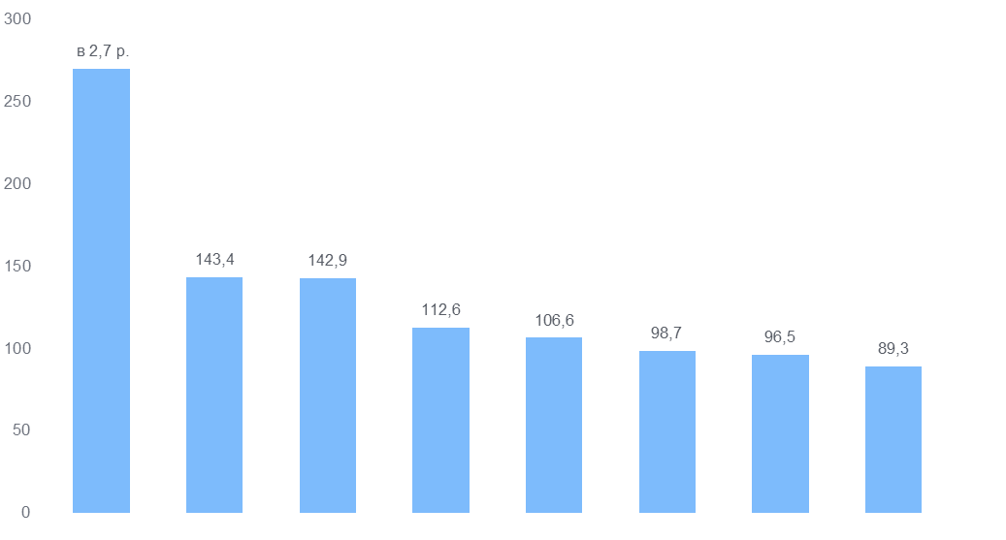

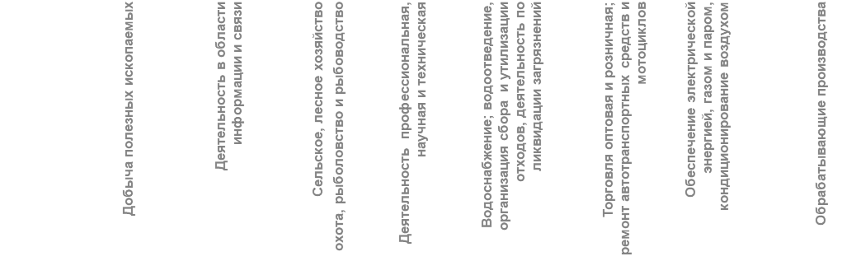

Наиболее высокие темпы роста сальдированного финансового результата в январе-октябре 2024 г. по сравнению с январем-октябрем 2023 г. наблюдаются в деятельности добыча полезных ископаемых и сельское, лесное хозяйство, рыболовство и рыбоводство.

**Сальдированный финансовый результат (прибыль минус убыток) организаций в январе-октябре 2024 года**

|  |  |  |  |  |  |  |
| --- | --- | --- | --- | --- | --- | --- |
|  | Сальдо  прибылей (+) и убытков (-) | | Прибыль | | Убыток | |
| млн рублей | в % к  январю-октябрю 2023 г. 1) | млн рублей | в % к  январю-октябрю 2023 г. 1) | млн рублей | в % к  январю-октябрю 2023 г. 1) |
| **Всего** | **415918,3** | **94,6** | **442668,0** | **96,1** | **26749,6** | **126,3** |
| в том числе: |  |  |  |  |  |  |
| **сельское, лесное хозяйство, охота, рыболовство и рыбоводство** | 6396,9 | 142,9 | 6942,1 | 139,1 | 545,2 | 106,0 |
| **добыча полезных ископаемых** | …2) | в 2,7 р. | …2) | в 2,7 р. | - | - |
| **обрабатывающие производства** | 191954,8 | 89,3 | 200876,2 | 91,1 | 8921,4 | 158,3 |
| **обеспечение электрической энергией, газом и паром; кондиционирование воздуха** | 25077,4 | 96,5 | 27280,3 | 98,2 | 2202,9 | 122,7 |
| в том числе: |  |  |  |  |  |  |
| производство, передача и распределение электроэнергии | 22544,2 | 88,5 | 24082,6 | 94,3 | 1538,4 | в 29,2 р. |
| производство и распределение газообразного топлива | 1575,3 | 116,2 | 1575,3 | 116,2 | - | - |
| производство, передача и распределение пара  и горячей воды; кондиционирование воздуха | 957,9 | - | 1622,3 | 182,1 | 664,5 | 38,1 |
| **водоснабжение; водоотведение, организация сбора и утилизации отходов, деятельность  по ликвидации загрязнений** | …2) | 106,6 | …2) | 110,9 | …2) | 169,2 |
| **строительство** | -1099,0 | - | 4621,5 | 109,1 | 5720,4 | 106,3 |
| **торговля оптовая и розничная; ремонт автотранспортных средств и мотоциклов** | 70815,3 | 98,7 | 72553,7 | 100,4 | 1738,3 | в 3,4 р. |
| **транспортировка и хранение** | 20317,3 | 57,8 | 21449,7 | 59,7 | 1132,4 | 150,0 |
| в том числе: |  |  |  |  |  |  |
| деятельность сухопутного и трубопроводного транспорта | 16202,3 | 81,2 | …2) | 83,2 | …2) | 137,0 |
| складское хозяйство и вспомогательная транспортная деятельность | 2305,2 | 104,1 | …2) | 108,5 | …2) | - |
| **деятельность гостиниц и предприятий общественного питания** | 262,3 | 70,2 | 484,0 | 120,6 | 221,8 | в 8,0 р. |
| **деятельность в области информации и связи** | 12338,6 | 143,4 | 1261,1 | 143,2 | 279,5 | 132,3 |
| **деятельность по операциям с недвижимым имуществом** | 489,0 | 59,2 | 706,3 | 59,1 | 217,3 | 59,0 |
| **деятельность профессиональная, научная  и техническая** | 84076,6 | 112,6 | 89170,6 | 112,2 | 5094,2 | 106,8 |
| научные исследования и разработки | 10219,6 | в 3,4 р. | 15042,3 | в 2,2 р. | 4822,7 | 127,8 |

2) Данные не публикуются в целях обеспечения конфиденциальности первичных статистических данных, полученных от организаций, в соответствии с Федеральным законом от 29.11.2007 №282-ФЗ «Об официальном статистическом учете и системе государственной статистики в Российской Федерации» (п.5, ст.4; п.1, ст.9).

В январе-октябре 2024 г. 1024 организации получили прибыль в размере 442668,0млн рублей, в сравнении с предыдущим годом – уменьшилась на 3,9%; 307 организаций имели убыток на сумму 26749,6 млн рублей, что на 26,3% выше значения января-октября 2023 года.

Доля организаций, получивших прибыль в январе-октябре 2024 г., составила 76,9% (в январе-октябре 2023г. – 81,3%).

При этом увеличение доли прибыльных организаций в январе-октябре 2024 г. по сравнению с январем-октябрем 2023 г. наблюдается в деятельности сельское, лесное хозяйство, охота, рыболовство и рыбоводство.

**Доля организаций, получивших прибыль (убыток) в январе-октябре 2024 года**

в % к общему числу организаций

|  |  |  |  |  |
| --- | --- | --- | --- | --- |
|  | Доля прибыльных организаций | Доля убыточных организаций | Справочно январь-октябрь 2024г. | |
| Доля прибыльных организаций | Доля убыточных организаций |
| **Всего** | **76,3** | **23,7** | **81,3** | **18,4** |
| в том числе: |  |  |  |  |
| **сельское, лесное хозяйство, охота, рыболовство и рыбоводство** | 91,4 | 8,6 | 87,9 | 12,1 |
| **добыча полезных ископаемых** | 100,0 | - | 100,0 | - |
| **обрабатывающие производства** | 82,6 | 17,4 | 84,4 | 15,6 |
| **обеспечение электрической энергией, газом и паром; кондиционирование воздуха** | 56,7 | 43,3 | 73,3 | 26,7 |
| в том числе: |  |  |  |  |
| производство, передача и распределение электроэнергии | 68,0 | 32,0 | 88,0 | 12,0 |
| производство и распределение газообразного топлива | 100,0 | - | 100,0 | - |
| производство, передача и распределение пара  и горячей воды; кондиционирование воздуха | 50,0 | 50,0 | 66,1 | 33,9 |
| **водоснабжение; водоотведение, организация сбора и утилизации отходов, деятельность  по ликвидации загрязнений** | 57,1 | 42,9 | 57,1 | 42,9 |
| **строительство** | 73,5 | 26,5 | 81,5 | 18,5 |
| **торговля оптовая и розничная; ремонт автотранспортных средств и мотоциклов** | 81,6 | 18,4 | 89,1 | 10,9 |
| **транспортировка и хранение** | 57,3 | 42,7 | 67,1 | 32,9 |
| в том числе: |  |  |  |  |
| деятельность сухопутного и трубопроводного транспорта | 48,2 | 51,8 | 56,1 | 43,9 |
| складское хозяйство и вспомогательная транспортная деятельность | 86,7 | 13,3 | 100 | - |
| **деятельность гостиниц и предприятий общественного питания** | 66,7 | 33,3 | 70,0 | 30,0 |
| **деятельность в области информации и связи** | 67,6 | 32,4 | 75,7 | 24,3 |
| **деятельность по операциям с недвижимым имуществом** | 67,9 | 32,1 | 82,1 | 17,9 |
| **деятельность профессиональная, научная  и техническая** | 65,2 | 34,8 | 66,7 | 33,3 |
| научные исследования и разработки | 57,1 | 42,9 | 57,1 | 42,9 |

**Изменение доли прибыльных организаций**

в январе-октябре 2024 г. по сравнению с январем-октябрем 2023 г.

(в процентных пунктах)

